直流电源模块并联均衡扩流系统
一、任务
设计并制作一个由两个6V DC/DC 模块构成的并联供电系统（见图1）。
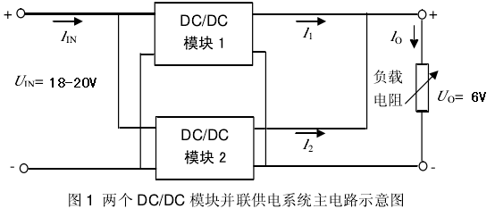
二、要求
1．基本要求
(1) 调整负载电阻至额定输出功率工作状态，供电系统的直流输出电压U₀ =6.0±0.3V。（15分）
(2) 调整负载电阻，保持输出电压U₀=6.0±0.3V，使两个模块输出电流之和I₀=1.0A 且按I1:I2=1:1 模式自动分配电流，每个模块的输出电流的相对误差绝对值不大于5%。（10分）
(3) 调整负载电阻，保持输出电压U₀=6.0±0.3V，使两个模块输出电流之和I₀=1.5A 且按I1:I2=1:1模式自动分配电流，每个模块输出电流的相对误差绝对值不大于5%。（10分）
(4) 额定输出功率工作状态下，供电系统的效率不低于60%。（10分）
2．发挥部分
(1) 调整负载电阻，保持输出电压U₀=6.0±0.3V，使负载电流I₀在1.5~3.5A之间变化时，两个模块的输出电流按I1:I2=1:1自动分配，每个模块的输出电流相对误差的绝对值不大于2%。（15分）
(2) 调整负载电阻，保持输出电压U₀=6.0±0.3V，使两个模块输出电流之和I₀=4.0A 且按I1:I2=1:1模式自动分配电流，每个模块的输出电流的相对误差的绝对值不大于2%。（10分）
(3)具有负载短路保护及自动恢复功能，保护阈值电流为 4.5A（调试时允许有±0.2A 的偏差）。（10分）
3．设计报告（20分）
项目 | 主要内容 | 满分
方案论证 | 比较与选择  方案描述 | 3
理论分析与计算 | DC/DC 变换器稳压方法；电流电压检测；均  流方法；过流保护。 | 6
电路与程序设计 | 主回路与器件选择  其它控制电路与控制程序(若有) | 6
测试方案与  测试结果 | 测试方案及测试条件  测试结果及其完整性  测试结果分析 | 3
设计报告结构  及规范性 | 摘要、报告正文结构、公式、图表的完整性和规范性 | 2
总分 |  | 20

三、说明
1．不允许使用线性电源及成品的DC/DC模块；
2．供电系统含测控电路并由U_{IN}供电，其能耗纳入系统效率计算；
3．除负载电阻为手动调整以及发挥部分（1）由手动设定电流比例外，其他功能的测试过程均不允许手动干预；
4．电源应能在测试过程中连续安全工作。

